Муниципальное бюджетное дошкольное образовательное учреждение цент развития ребенка детский сад №37 «Щелкунчик»

ПРОЕКТ
во второй младшей группе №2
на тему:
«Зимушка -зима!»
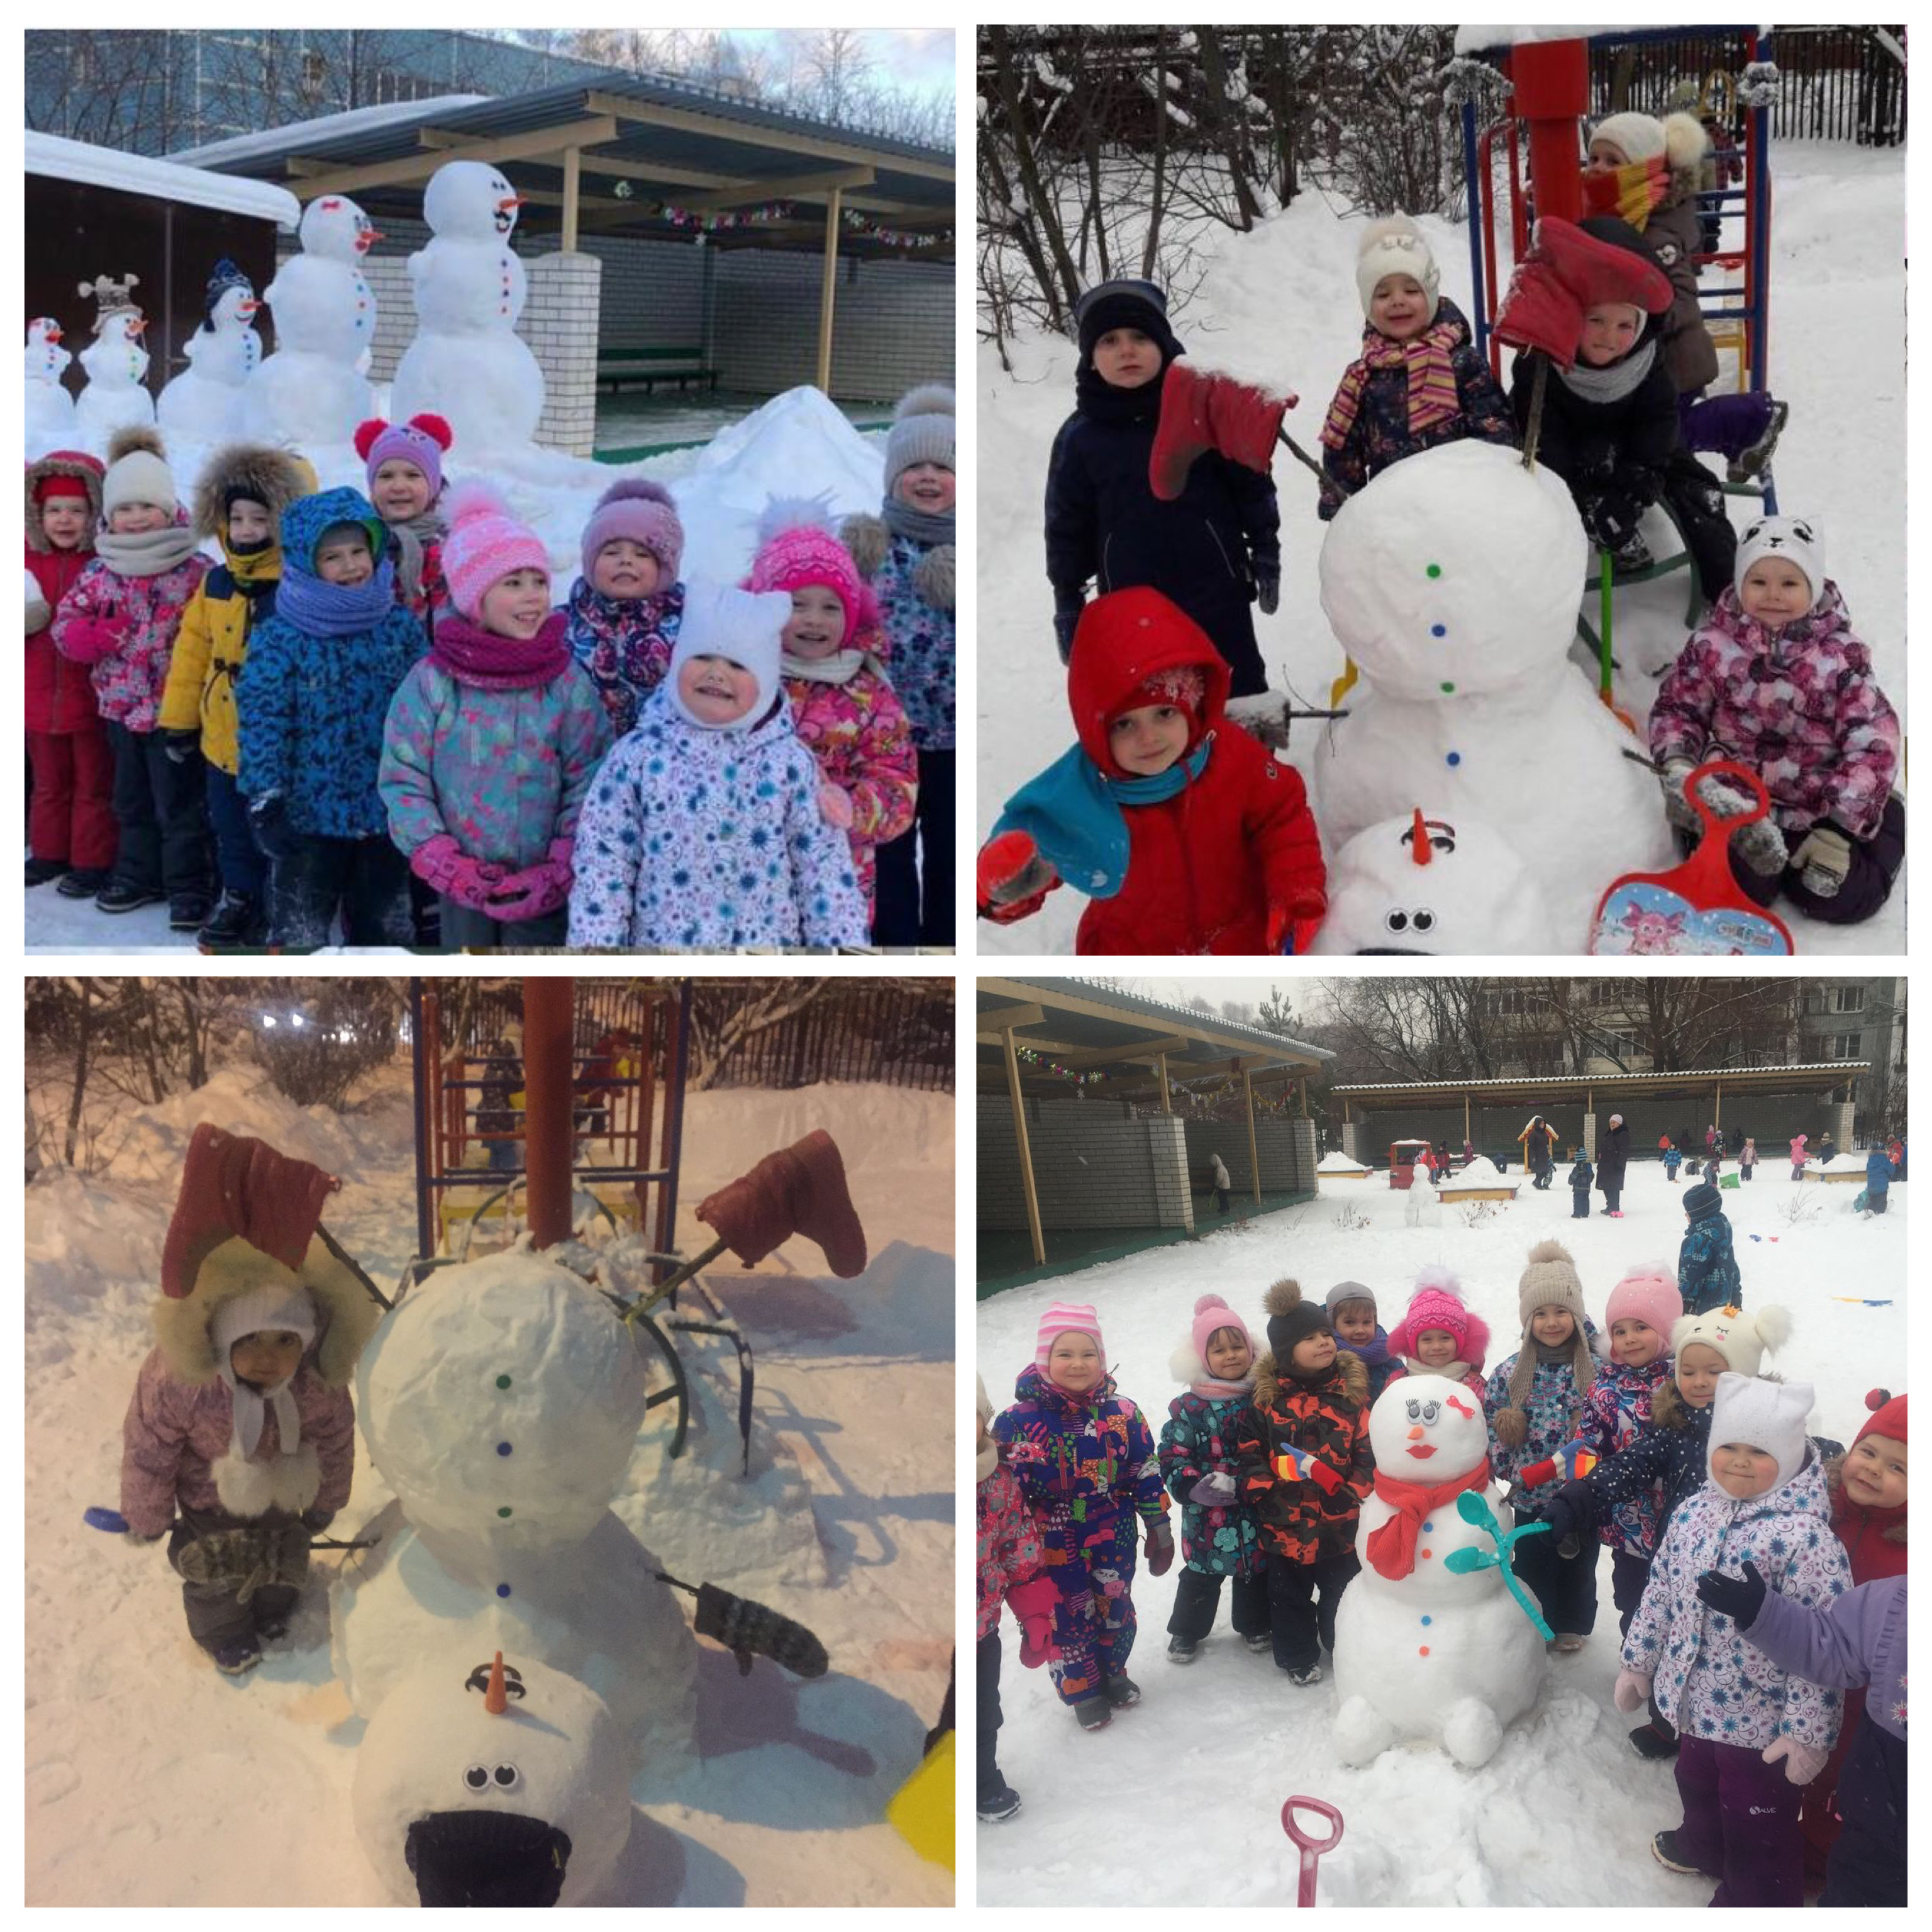
Выполнила и провела:
Воспитатель: Роганова И.С

г.Мытищи 2021г.
Вид проекта: практико - ориентированный
Продолжительность проекта: долгосрочный
Участники проекта: дети 2младшей группы, воспитатель, родители.
Актуальность темы: Все дети любят зиму, но по проведенному опросу оказалось, что дети путают названия времен года, почему времена года сменяют друг друга, что было бы, если бы не было зимой снега. Зимний период дает возможность стимулировать интересы детей и взрослых к совместной деятельности(игры, забавы, эксперименты, Новый год и т.д.) позволяют устанавливать причинно-следственные связи исходя из потребностей, интересов детей. Работа над проектом позволит каждому ребёнку продвинуться вперёд, на более высокий уровень. Совместная деятельность воспитателей, родителей и детей сближает, учит взаимопониманию, доверию, делает их партнёрами. Способствует формированию бережного отношения к природе способствует и ее эстетическое восприятие. Кроме того, у детей младшего дошкольного возраста необходимо воспитывать познавательное отношение к природе, желание узнать о ней как можно больше.
Проблема: Дети младшего возраста любят природу, но у них слишком маленький жизненный опыт и знания. Они не знакомы с происхождением тех или иных явлений, процессов в природе. К трем годам большинство воспитанников имеют низкий уровень сформированности начальных представлений о временах года, не могут ответить на интересующие их вопросы. Они очень любознательны и хотят все знать, но у них еще не сформировано представление о правильных способах взаимодействия с природой.
Цель проекта: Расширить представления детей о зиме, зимних явлениях, зимних забавах, праздниках. Учить видеть и называть предметы и действия о жизни, на картинкане, находить причинно-следственные связи.
Задачи проекта:
«Познавательное развитие»: Формировать представление о временах года, зимних месяцах, зимних забавах и Новом годе. Развивать познавательный интерес у детей.
«Социально-коммуникативное развитие»: Познакомить детей с характерными особенностями зимы. Формировать представления о правильных способах взаимодействия с объектами природы. Формировать представления о труде взрослых в природе. Развивать интерес к наблюдению за объектами и явлениями природы. Содействовать развитию первоначальных умений включаться в совместную деятельность. Поощрять доброжелательное общение друг с другом, развивать навыки взаимодействия.
«Речевое развитие»: Формировать умение подбирать и употреблять в речи определения. Учить согласовывать прилагательные и существительные в роде, числе и падеже. Развивать диалогическую форму речи, вовлекать детей в разговор во время рассматривания картин; формировать умение вести диалог с педагогом: слушать и понимать заданный вопрос, понятно отвечать на него. Формировать простейшие формы монологической речи.Формировать у воспитанников в умении называть природные явления, находить и показывать на календаре природы.
«Художественно-эстетическое развитие»: Учить слушать стихи, проговаривать их при повторном чтении. Развивать способность чувствовать настроение произведения, умение эмоционально откликаться, узнавать их на книжных иллюстрациях, давать элементарную оценку, выражать свои впечатления в слове, жесте. Обогащать слушательский опыт: поддерживать участие в детских фольклорных играх, слушание маленьких песенок. Передавать в рисунке красоту окружающей природы; обращать внимание на подбор цвета, соответствующего изображаемому предмету; развивать умение ритмично наносить пятна, мазки (падает снег,серпантин); развивать эстетическое восприятие. Формировать навыки художественного исполнения различных образов при пении; формировать эмоциональную отзывчивость на произведение. Развивать чувство цвета и ритма.
«Физическое развитие»: Обеспечивать комфортный эмоциональный микроклимат в группе детского сада, в котором ребенок чувствует себя защищенным и принимаемым педагогами. Формировать культурно-гигиенические навыки; воспитывать привычку следить за своим внешним видом. Удовлетворять потребность детей в движении и развивать положительные эмоции, активность и самостоятельность.
Формы организации проекта:
- Непосредственная образовательная деятельность
- Наблюдения в природе
- Экскурсии
- Чтение художественной литературы
- Рассматривание и изучение иллюстрационных материалов
- Участие в игровой деятельности
- Самостоятельная деятельность
- Проведение ситуативных бесед
- Продуктивная деятельность
- Музыкально – ритмические движения
- Заучивание стихов, песен
- Организация совместно с родителями выставки из природного материала
Оборудование:
• компьютер и презентации
• магнитофон и аудиозаписи детских песен
• телевизор, видеомагнитофон
• диски с мультфильмами
• игровое оборудование
• дидактические и настольно-печатные игры
• книги и иллюстрированный материал
• атрибуты к подвижным играм
• наборы для трудовой деятельности (грабли, лопатки, леечки)
Этапы реализации проекта:
I этап – подготовительный:
- Определение уровня знаний детей зиме.
- Создание необходимых условий для реализации проекта.
- Выбор форм работы
- Подбор наглядно-дидактических пособий, художественной литературы, необходимого методического и демонстрационного материала
- Подготовка материала для художественно – творческой деятельности
- Подбор двигательных упражнений и подвижных игр
- Разработка плана работы с детьми по проекту в образовательной деятельности и режимных моментах.
- Опрос детей по проблеме «Что мы знаем о зиме?»
- Опрос родителей «Чего вы ожидаете от реализации проекта?»
II этап – основной (практический):
- Внедрение в воспитательно-образовательный процесс эффективных методов и приемов по расширению знаний дошкольников о зиме
- Опыты и эксперименты с детьми зимой
- Наблюдение за явлениями природы и трудом взрослых
- Изготовление атрибутов к с/р играм, п/играм, хороводным
- Рассматривание картин, иллюстраций, чтение х/литературы
- Разучивание дидактических, подвижных, хороводных игр, заучивание песен, стихов о зиме
- Заинтересованность родителей в сотрудничестве с ДОУ через реализацию проекта
- Вовлечение родителей в педагогический процесс ДОУ, а так же оказание помощи в повышении их педагогической культуры (подготовка домашних презентаций, участие в выставке «Зимние чудеса», пополнение развивающей среды играми и дидактическими пособиями )
*Проведение праздника «Как Шарик новогодние игрушки съел».
III этап — заключительный:
- Обработка результатов по реализации проекта
- Оформление родительского уголка: Консультации для родителей: «Одежда для прогулок », «Игры на прогулке зимой», «О пользе прогулок с детьми в зимнее время», «Профилактика гриппа и других простудных заболеваний»
- Изготовление поделок для выставки
- Презентация проекта:
- Организация творческой выставки: «Зимние чудеса»
Сущность проекта:
Все мероприятия, запланированные в реализации данного проекта, подтверждают, что наблюдения за явлениями неживой природы учат младших дошкольников замечать изменения погоды: солнце не греет,холодно, везде лежит снег,обращают внимание малышей на то, что люди стали тепло одеваться, из снега можно делать разнообразные постройки , зимой можно играть в снежки, кататься на санках и ледянках.

Работа с родителями:

*Консультация «Игры с детьми зимой на прогулке». *Консультация «Как одеть ребёнка зимой». *Изготовление папки-передвижки «Зимушка -зима».

Схема проекта

Образовательные области | Формы, методы и средства реализации проекта
Познавательное развитие | - Наблюдения на прогулке за снегом, сосульками, небом, елью,ветром, птицами, работой дворника.  - Беседы: «Зима», «Зимние забавы», «Зимние месяца «, «Новый год»  - Игры с природным материалом (шишки, желуди, семена деревьев и др.)  - Дидактические игры: «Сколько снежинок?», «Узнай и назови», «Сложи картинку», «Весёлые снеговики», «Большой– маленький», «Кто это делает?», «Выбери сосульку»  - Сенсорные игры: «Отгадай снежинку», «Разрезные картинки», «Мозаика», лото «Времена года», «Чудесный мешочек», «Найди такую же снежинку»  - Конструирование «Построим башню», «Заборчик», «Домик для снеговика»
Социально-коммуникативное развитие | - Беседы: « Зима чудесная пора», «Что за праздник Новый год?», «Игры зимой», «Что зимой бывает»  - С/р игры: «Собираемся на прогулку», «Кукла Маша готовится к Новому году» Цикл наблюдений : «Деревья вокруг нас», «Когда дует ветер», «После снега»  - Игры– манипуляции с шишками, снежинками.  - Д/у «Зимние слова», «Когда идёт снег», «Скажем дворнику «спасибо»  - Рассматривание сюжетных картинок:«Дети играют зимой», «Дети делают снеговика»
Речевое развитие | - Ситуации общения: «Оденем куклу на прогулку», «Когда это бывает?», «Назовем картинки в любимой книжке»  - Составление коротких рассказов по теме «Зима»  - Коммуникативные игры: «Подбери слова», «Доскажи словечко», «Узнай и назови», «Что бывает зимой?»  - Просмотр и обсуждение мультфильмов «Смешарики. Вот пришла зима»,«Маша и Медведь. Дед Мороз»  - Пальчиковые игры: «Снежинки», «Цветные сосульки», «Снежок»  Дыхательные упражнения: «Сдуй снежинку», «Чья снежинка улетит дальше?
Физическое развитие | - Подвижные игры: «Два мороза», «На земле лежит снежок », «По ровненькой дорожке», «Прокати снежок», «Достань снежинку», «Зайка беленький сидит»  - Игровые ситуации: «Как мама учила мишку одеваться на прогулку зимой», «Научим Хрюшу прыгать»,  - Спортивна игра: «Как мы бегаем по снежному лабиринту»
Художественно-эстетическое развитие | - Лепка: «Чудесная снежинка», «Весёлые снеговики» Рисование: «Сосульки», «Серпантин»  - Аппликация «Праздничная елочка»  - Чтение произведений И. Бунина «Снег идёт», О.Зарубина «Как зайка Новый год искал»,Т.Рыжова «Снежное чудо» ,Н.Перова «Зимняя сказка»,«Новогоднее чудо, стих. Берестова «Падают снежики», Н.Григорьева «Ёлочка», Ю.Тувим «снежная улица»  - Слушание:«Кружатся снежинки» муз. С. Майкопара.  Музыкально-ритмические игры:  «Снежинки танцуют», «Прятки с снежинками»  - Инсценировка песни «Маленькой елочке -хороводная»  Творческая выставка «Елочка нарядная»
Ожидаемые результаты | - Дети: 1.Сформированы элементарные представления о зиме. 2.Сформировано представление о труде взрослых зимой. 3.Развит интерес к наблюдению за объектами и явлениями природы. Родители : 1.Взаимодействуют с педагогами по вопросам экологического воспитания. 2.Повысился уровень экологической воспитанности родителей. 3.Проводят с детьми наблюдения в природе и пресекают попытки жесткого обращения с объектами природы.

